**Statutární město Zlín 6/2019**

**Zastupitelstvo města Zlína**

Obecně závazná vyhláška č. 6/2019 o používání pyrotechnických výrobků

Zastupitelstvo města Zlína se na svém zasedání dne 20. 6. 2019 usnesením číslo 39/5Z/2019 usneslo vydat na základě ustanovení § 10 písm. a) a § 84 odst. 2 písm. h) zákona č. 128/2000 Sb., o obcích, ve znění pozdějších předpisů, tuto obecně závaznou vyhlášku:

**Článek 1**

Úvodní ustanovení

1. Předmětem této obecně závazné vyhlášky je stanovení některých podmínek pro používání pyrotechnických výrobků[1], neboť se jedná o činnost, která by mohla narušit veřejný pořádek na území statutárního města Zlína nebo být v rozporu s dobrými mravy, ochranou bezpečnosti, zdraví a majetku.
2. Cílem této obecně závazné vyhlášky je ochrana před hlukem a světelným znečištěním způsobeným pyrotechnickými výrobky, a ochrana místních záležitostí veřejného pořádku, dobrých mravů, bezpečnosti, zdraví a majetku.

**Článek 2**

**Podmínky používání pyrotechnických výrobků**

(1) Používání pyrotechnických výrobků[2]je zakázáno v době nočního klidu[3].

(2) Používání pyrotechnických výrobků je i mimo dobu nočního klidu zakázáno na těchto veřejných prostranstvích:

1. vymezených v příloze č. 1 této obecně závazné vyhlášky,
2. ve vzdálenosti do 100 metrů od budov, ve kterých se nacházejí zdravotnická zařízení[4], zařízení sociálních služeb[5], školy[6], školská zařízení[7], vysoké školy[8], soudy, pracoviště orgánů státní správy a samosprávy, pracoviště jednotek požární ochrany[9], služebny Policie České republiky a Městské police Zlín, a budov kostelů,
3. ve vzdálenosti do 500 metrů od areálů ZOO a zámek Zlín-Lešná a útulků pro opuštěná a toulavá zvířata,
4. na hřištích a sportovištích a ve vzdálenosti do 50 metrů od nich,
5. na zastávkách hromadné dopravy a ve vzdálenosti do 50 metrů od nich,
6. na pietních místech a ve vzdálenosti do 50 metrů od nich,
7. na lavičkách a další prvcích určených k sezení,
8. v altánech a kašnách,
9. na sochách a obdobných uměleckých dílech a
10. v podchodech.

(3) Pouze v místech uvedených v příloze č. 2 této obecně závazné vyhlášky je možno:

* 1. odpalovat ohňostroje[10],
  2. provádět ohňostrojné práce[11],
  3. odpalovat pyrotechnické výrobky kategorie F4[12], T2[13], a P2[14].

**Článek 3**

**Výjimky**

(1) Zákazy uvedené v článku 2 odst. 2 písm. a) a b) této obecně závazné vyhlášky neplatí v období:

1. od 30. 12. do 1. 1.,
2. konání Mezinárodního filmového festivalu pro děti a mládež,
3. konání Barum rally.

(2) Tato obecně závazná vyhláška se nevztahuje na používání pyrotechnických výrobků kategorie P1 a P2[15] ozbrojenými silami[16], bezpečnostními sbory[17], Městskou policií Zlín a složkami integrovaného záchranného systému[18] při výkonu jejich činnosti.

(3) Výjimku z  této obecně závazné vyhlášky může povolit Rada města Zlína, pokud dojde k závěru, že povolení výjimky nebude znamenat nepřiměřené narušení cílů této obecně závazné vyhlášky. V rozhodnutí o povolení výjimky se stanoví:

1. na jaká místa se výjimka vztahuje,
2. po jakou dobu je výjimka účinná a
3. pro jaký účel se výjimka uděluje.

**Článek 4  
Účinnost**

Tato obecně závazná vyhláška nabývá účinnosti patnáctým dnem po dni vyhlášení.

Ing. et Ing. Jiří Korec v. r. Mgr. Aleš Dufek v. r.

primátor náměstek primátora

**Příloha č. 1**

**Vymezení veřejných prostranství se zákazem používání pyrotechnických výrobků**

(červeně ohraničené šrafované plochy)

1. Centrální část města

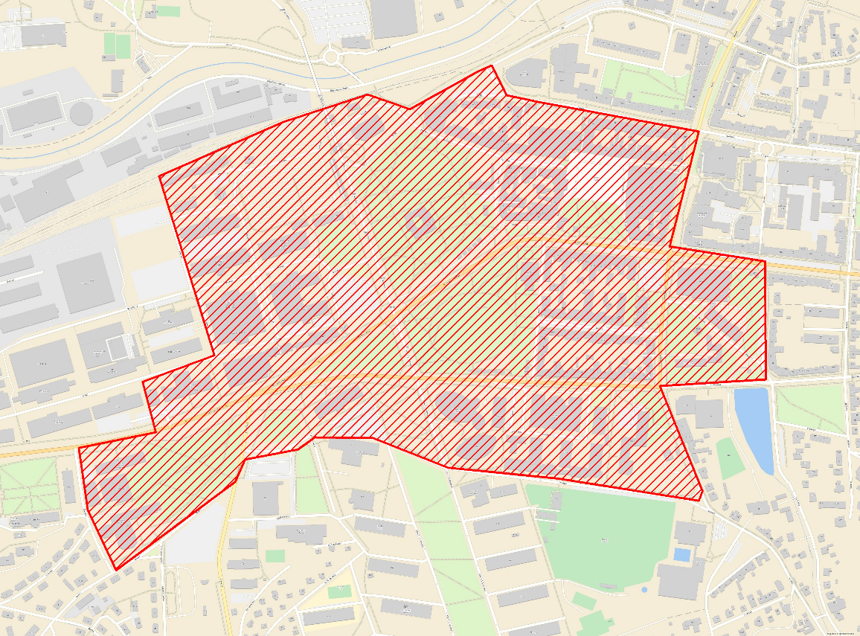

1. Centrální park na sídlišti Jižní Svahy

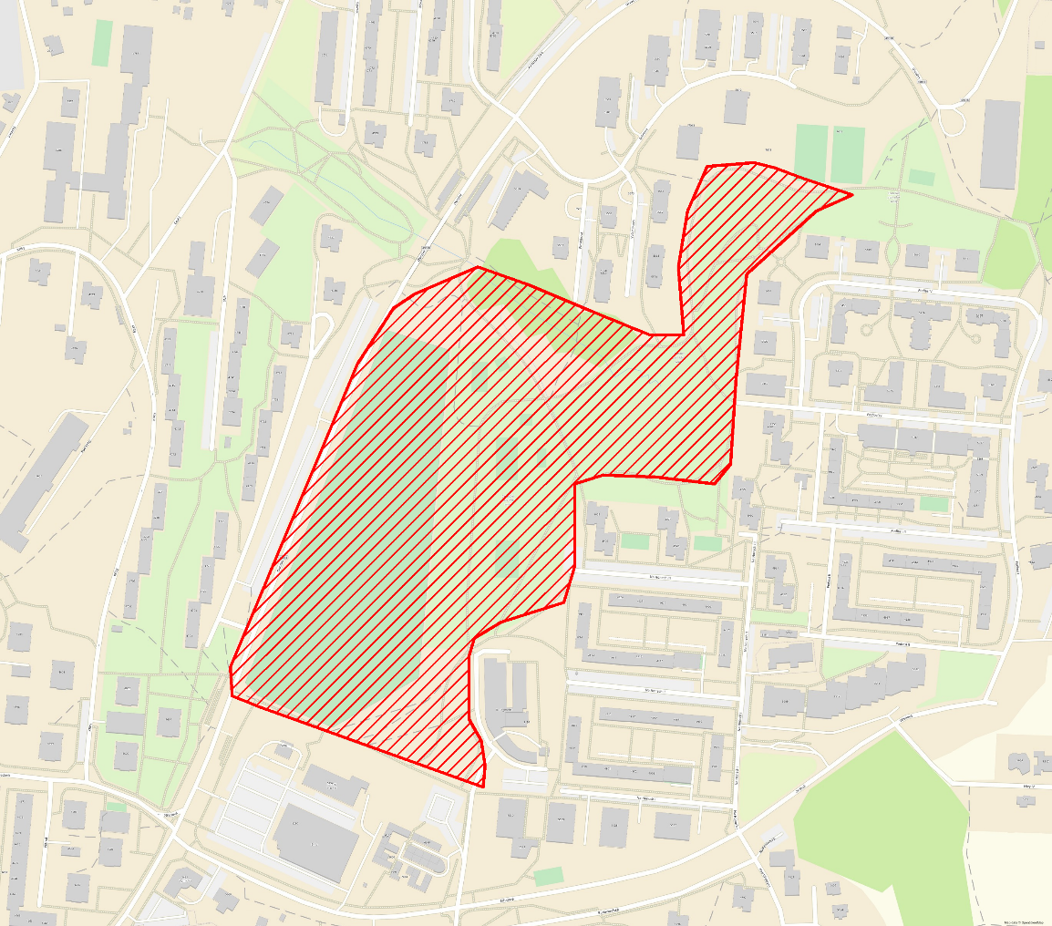

**Příloha č. 2**

**Vymezení míst, na kterých je možno odpalovat ohňostroje, provádět ohňostrojné práce a odpalovat pyrotechnické výrobky kategorie F4, T2, P2**

(zeleně ohraničené šrafované plochy)

1. Nám T. G. Masaryka, na části pozemkové parcely č. 1090/4, k.ú. Zlín

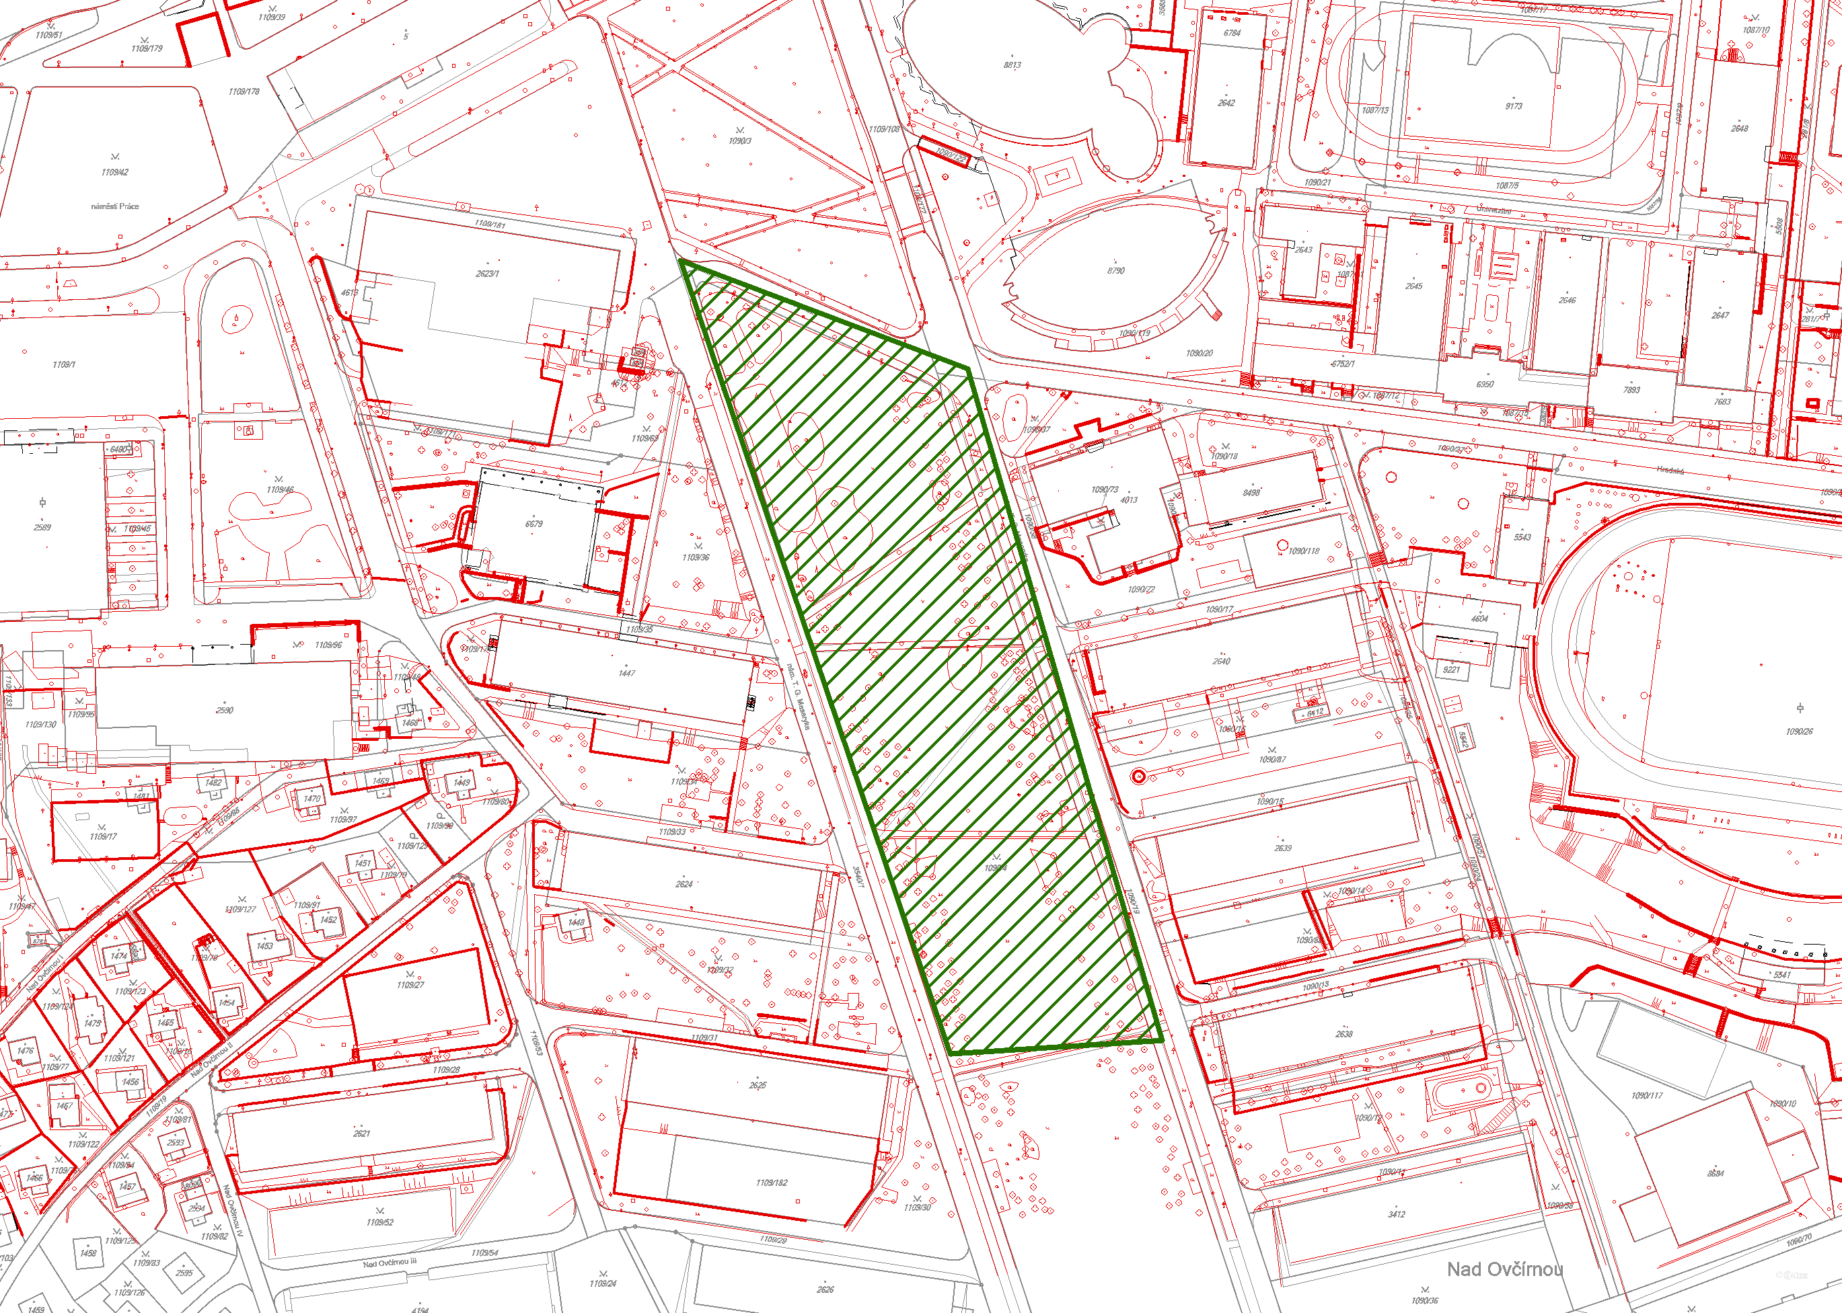

1. Ulice U Hřiště, na pozemcích p. č. 1620/68, p. č. 1620/69 a p. č. 1620/79 a částech pozemků p. č. 1620/34 a p. č. 1620/70, vše k. ú Zlín

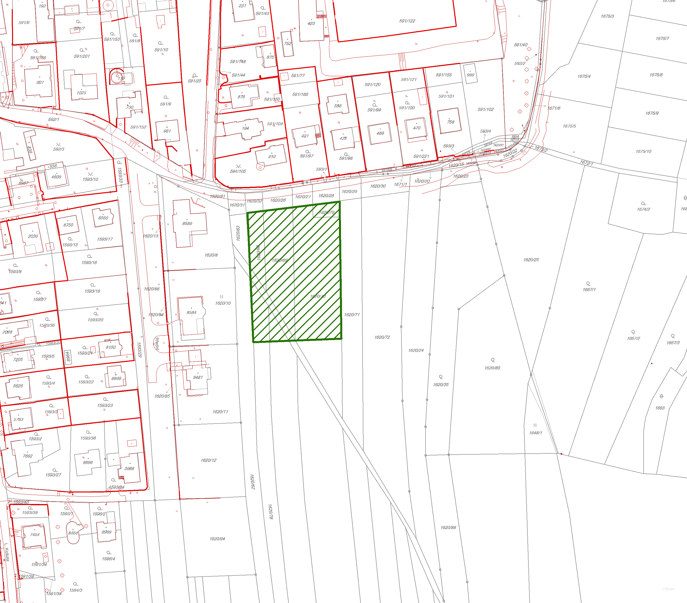

1. Ulice Pod Strání, na částech pozemků p. č. 131/5, p. č. 286/26, p. č. 286/28, p. č. 286/67, p. č. 286/144, p. č. 286/145, p. č. 286/146, p. č. 286/147 a p. č. 289/2, vše k. ú. Prštné

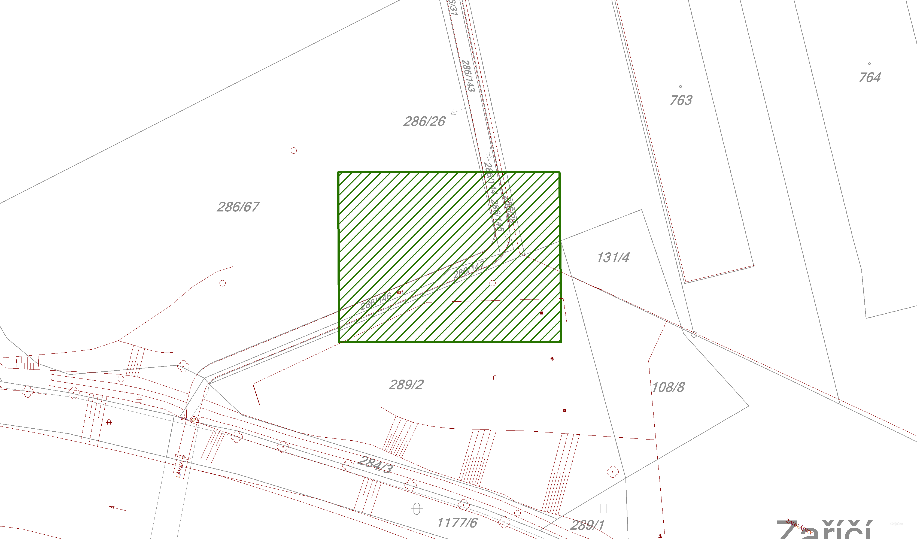

1. Ulice Lázně, na pozemcích p. č. 241/1, p. č. 256/1, p. č. 256/3, p. č. 256/4, p. č. 256/5, p. č. 257, p. č. 266, p. č. 267/1, p. č. 275/1, p. č. 275/2, p. č. 275/3, p. č. 275/4, st. p. č. 455 a st. p. č. 456, vše k. ú. Kostelec u Zlína

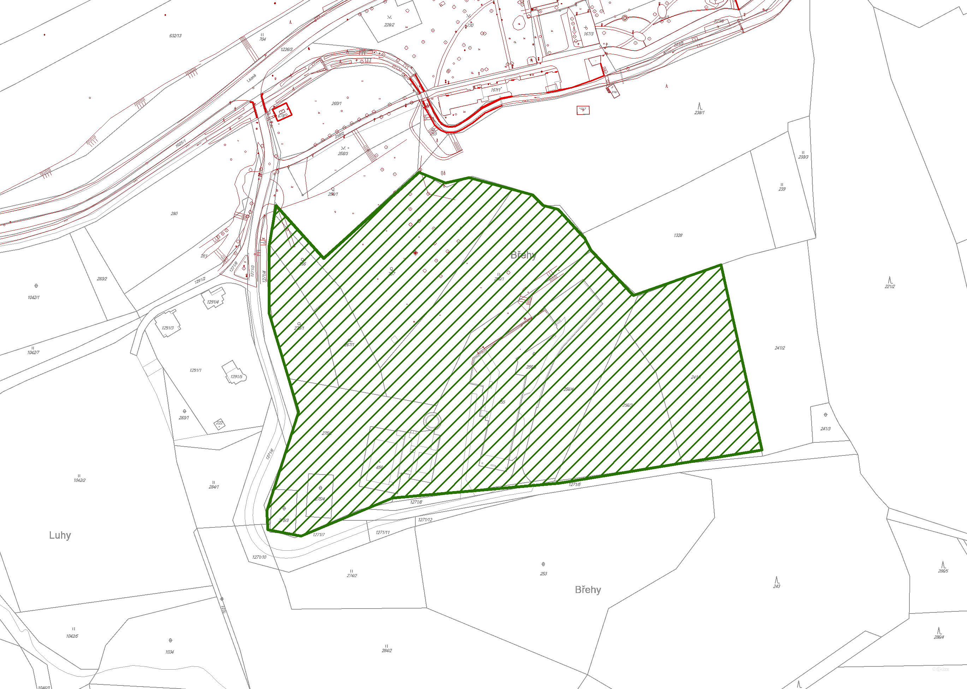

1. Ulice Zámecká, na pozemcích p. č. 1299/1 a p. č. 1298, vše k. ú. Štípa

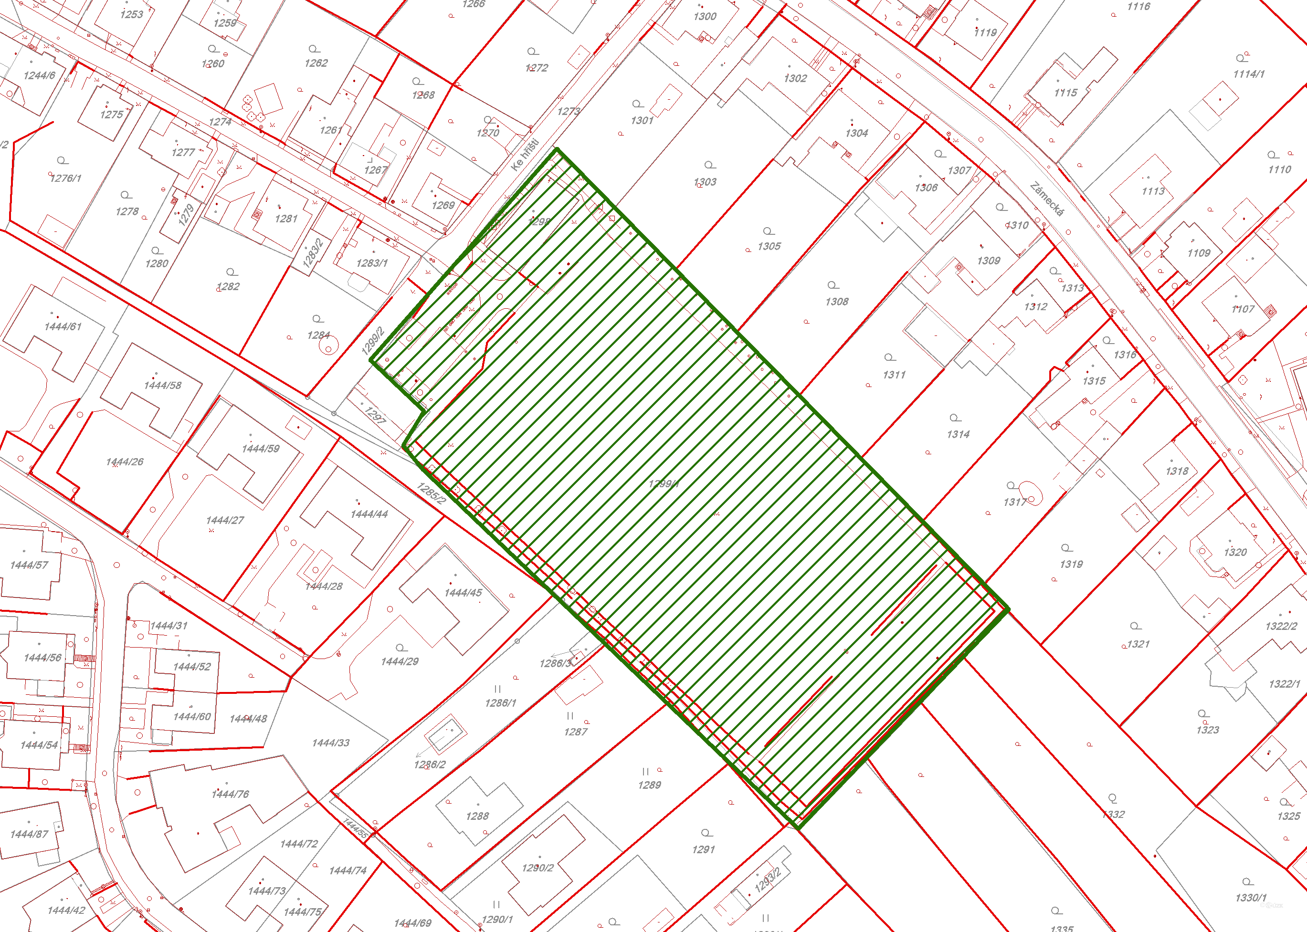

1. Ulice Za Dvorem, na pozemku p. č. 1065 a části pozemku p. č. 1537/91, vše k. ú. Štípa

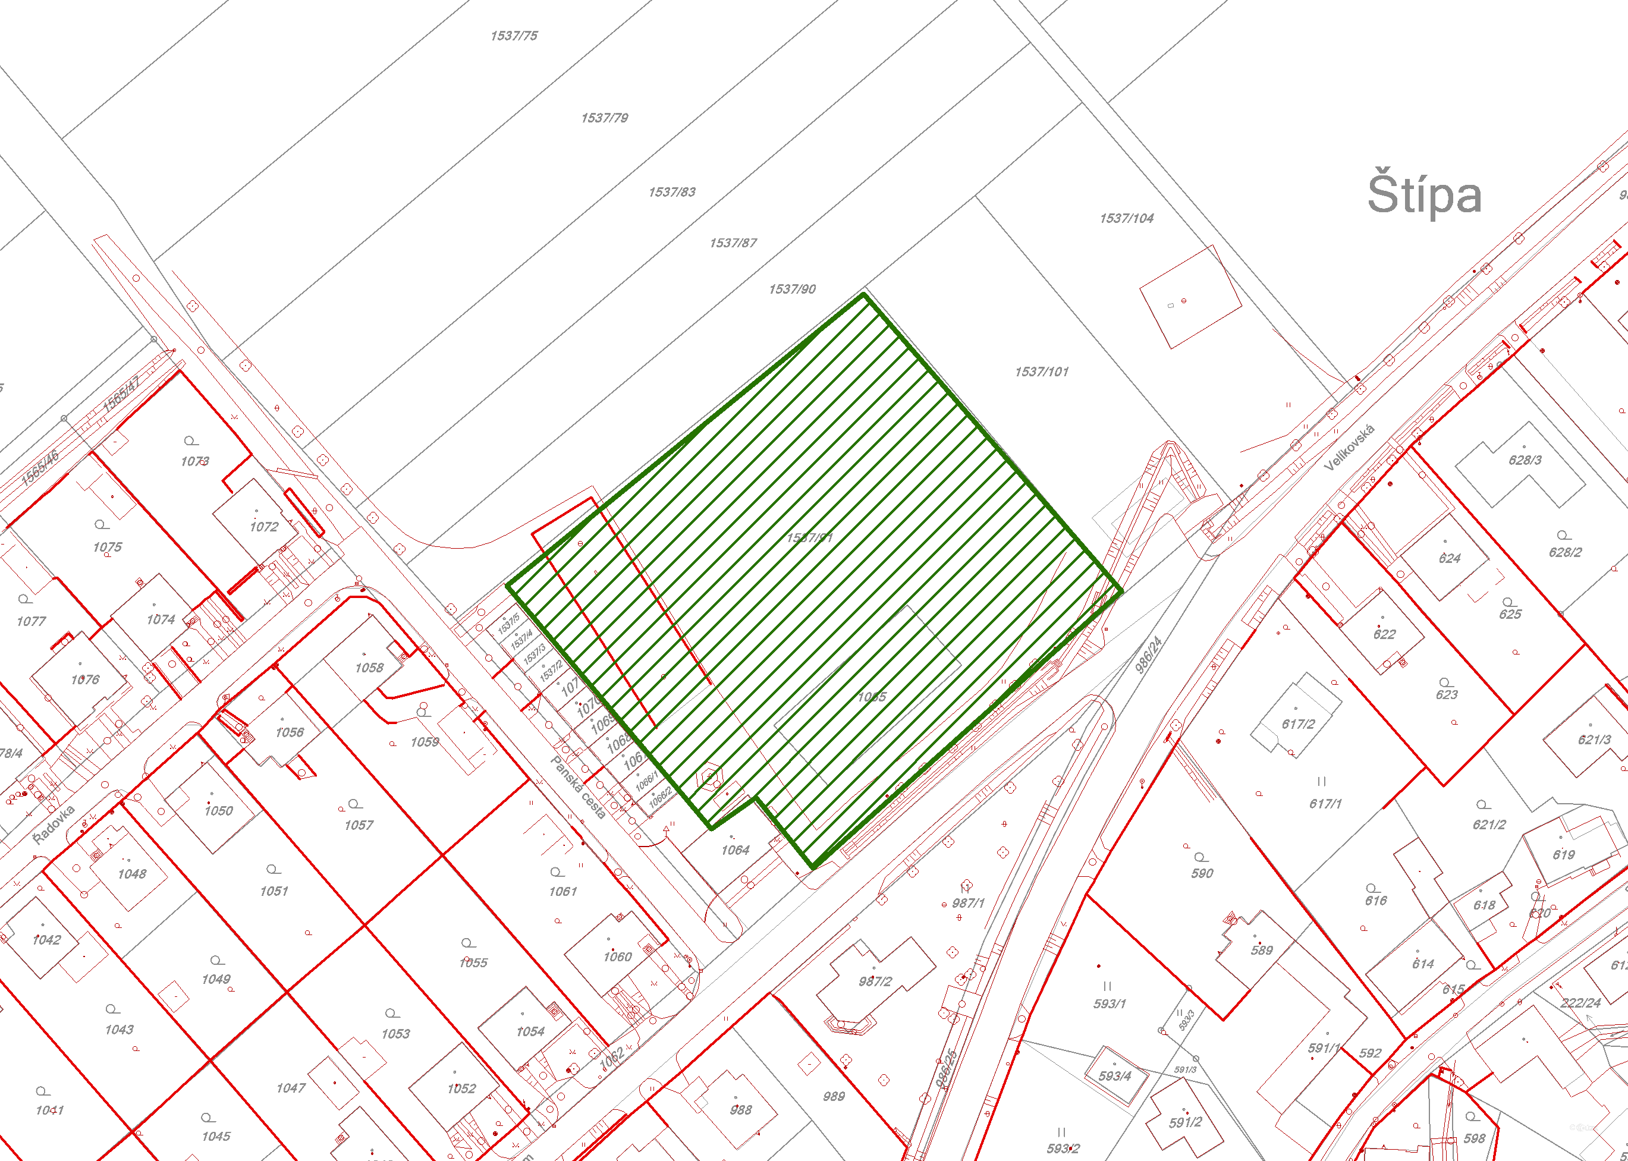

1. Ulice Pod Kopcem, na pozemcích p. č. 604/24, p. č. 604/25, p. č. 605/1, p. č. 606/1, p. č. 606/2, p. č. 606/3, p. č. 606/4, p. č. 606/5, p. č. 606/6, p. č. 606/7, p. č. 606/8, p. č. 1583 a p. č. 1584, vše k. ú. Lužkovice

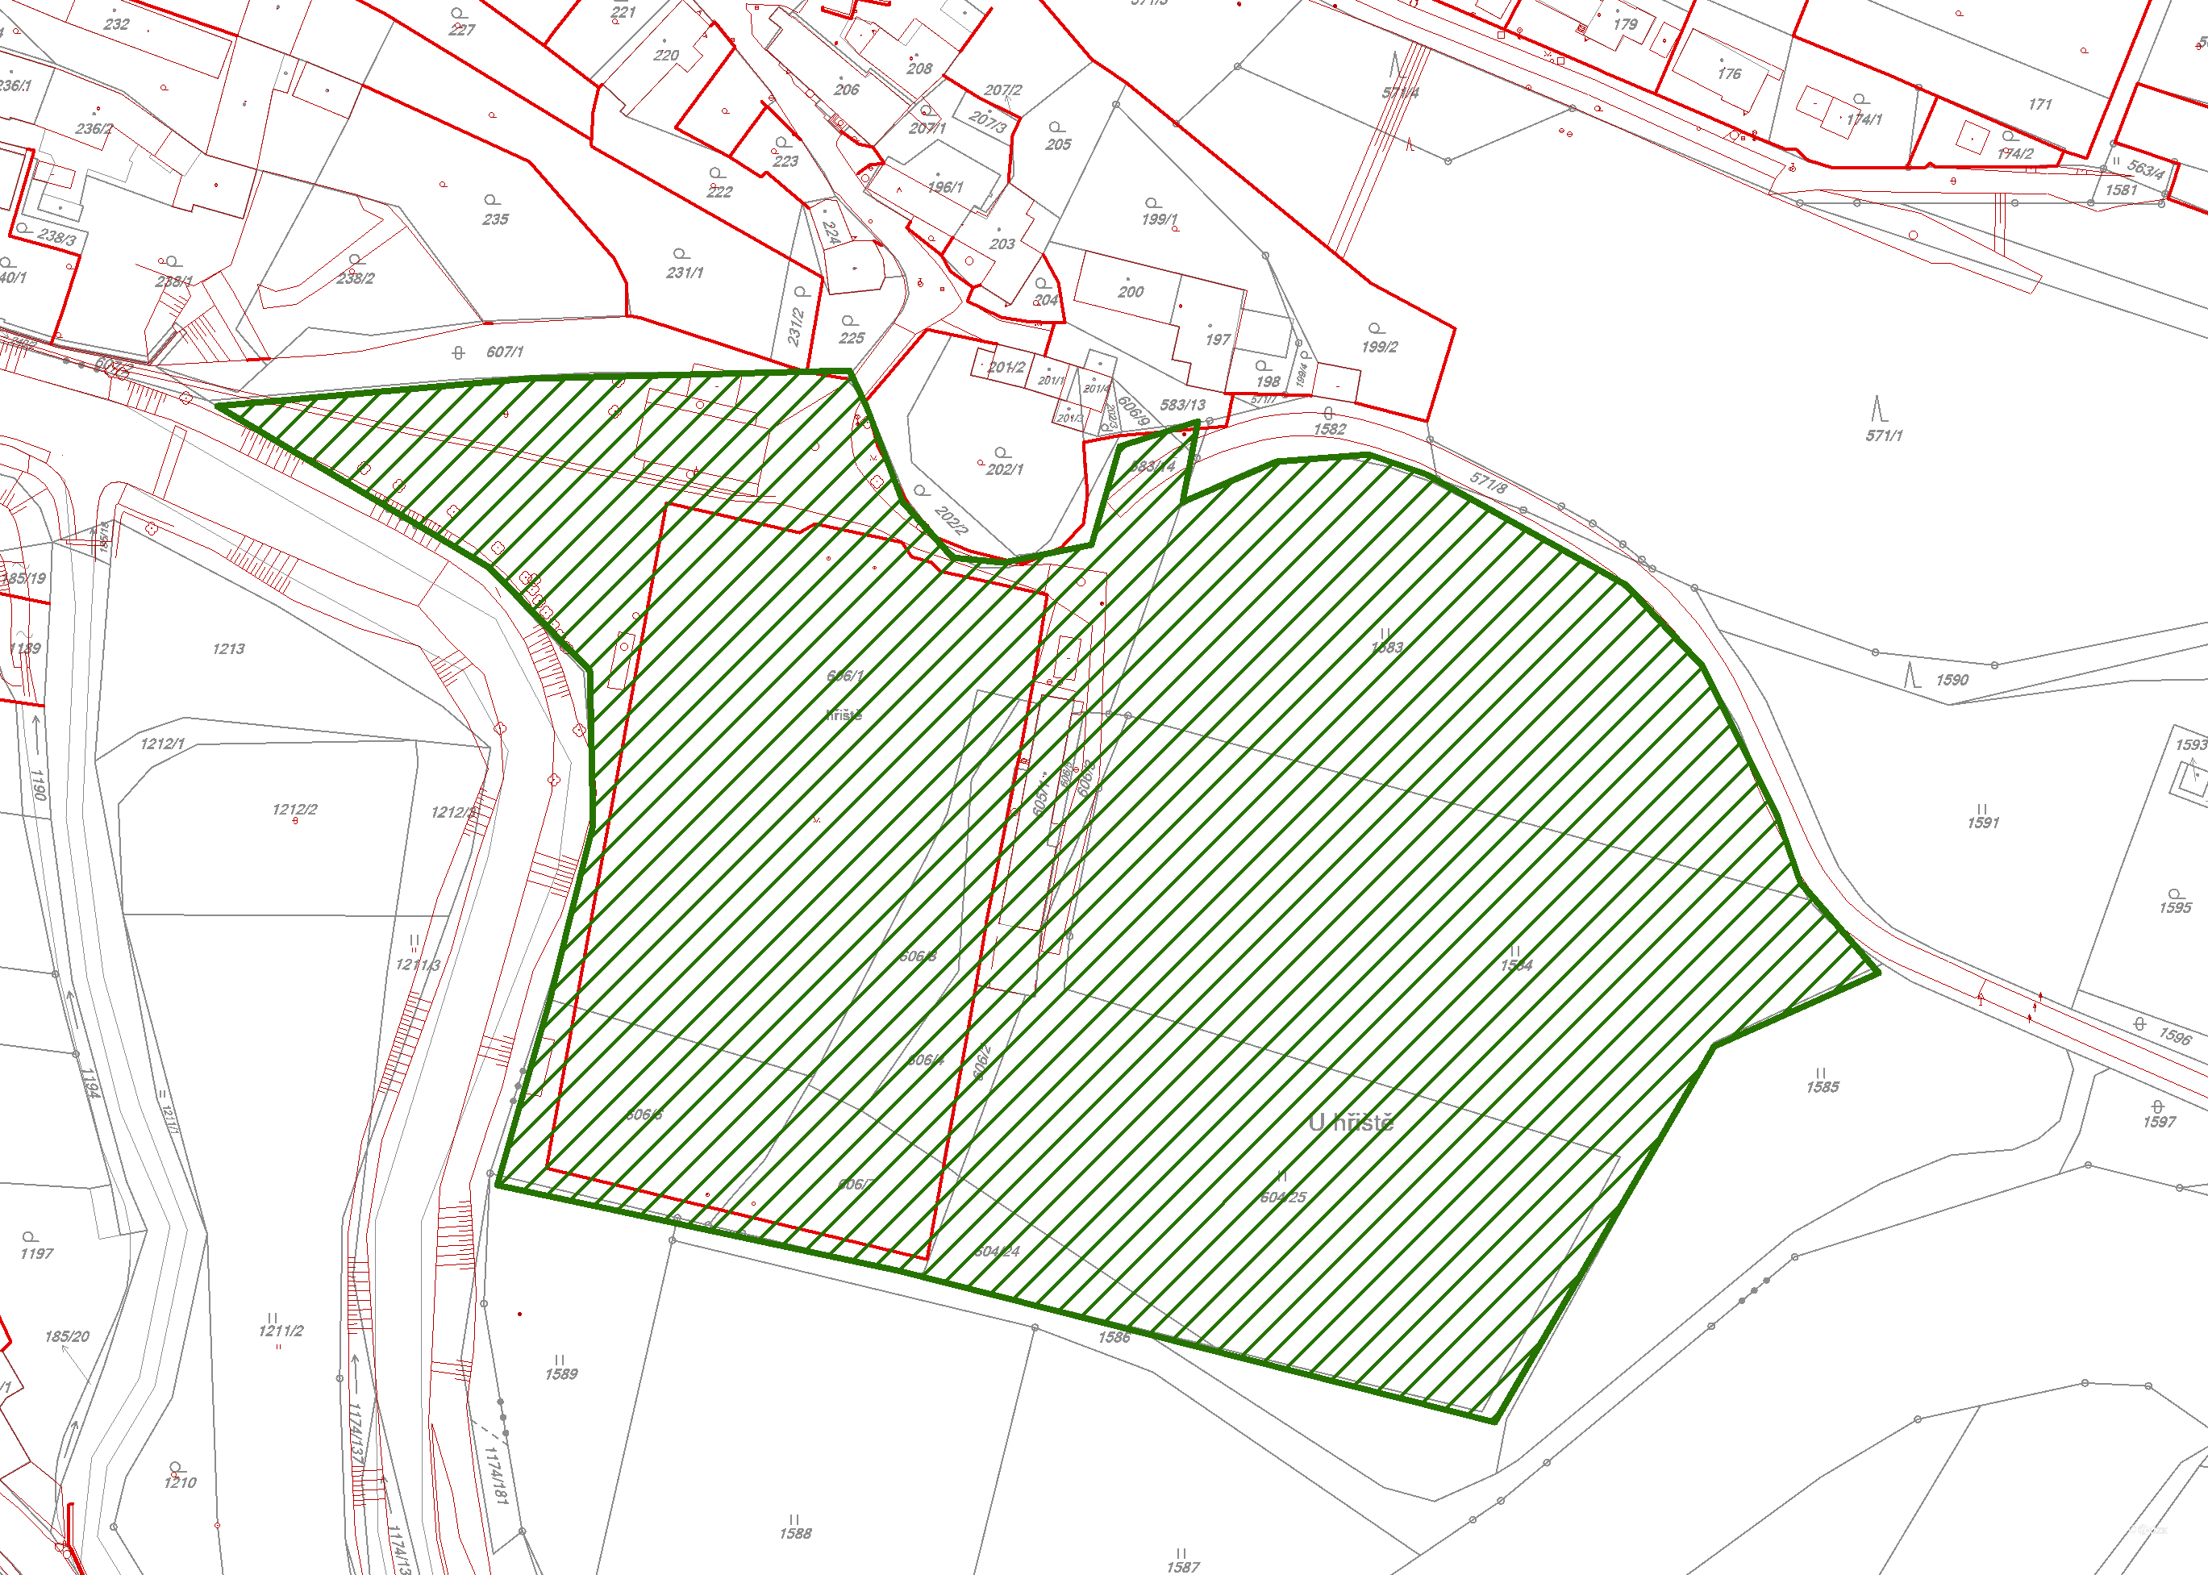

1. Ulice Dolní konec, na pozemích p. č. 507, p. č. 508/2, p. č. 509/1 a p. č. 339/3, a části pozemku p. č. 191/1, vše k. ú. Velíková

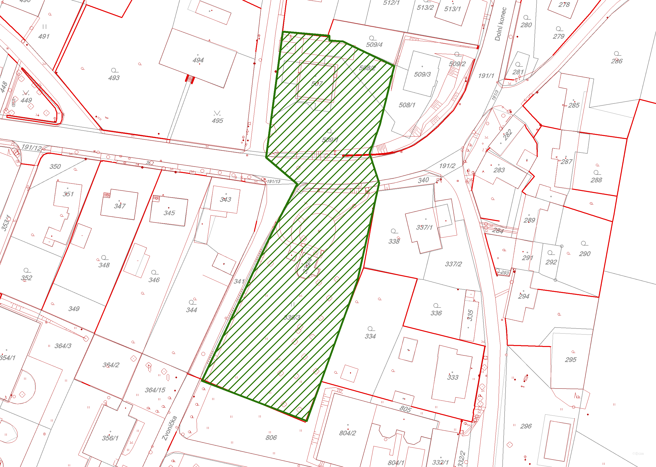

1. Areál „Pod lesem“, na pozemcích p. č. 1220, p. č. 1221, p. č. 1230 a p. č. 1231, vše k. ú. Lhotka u Zlína

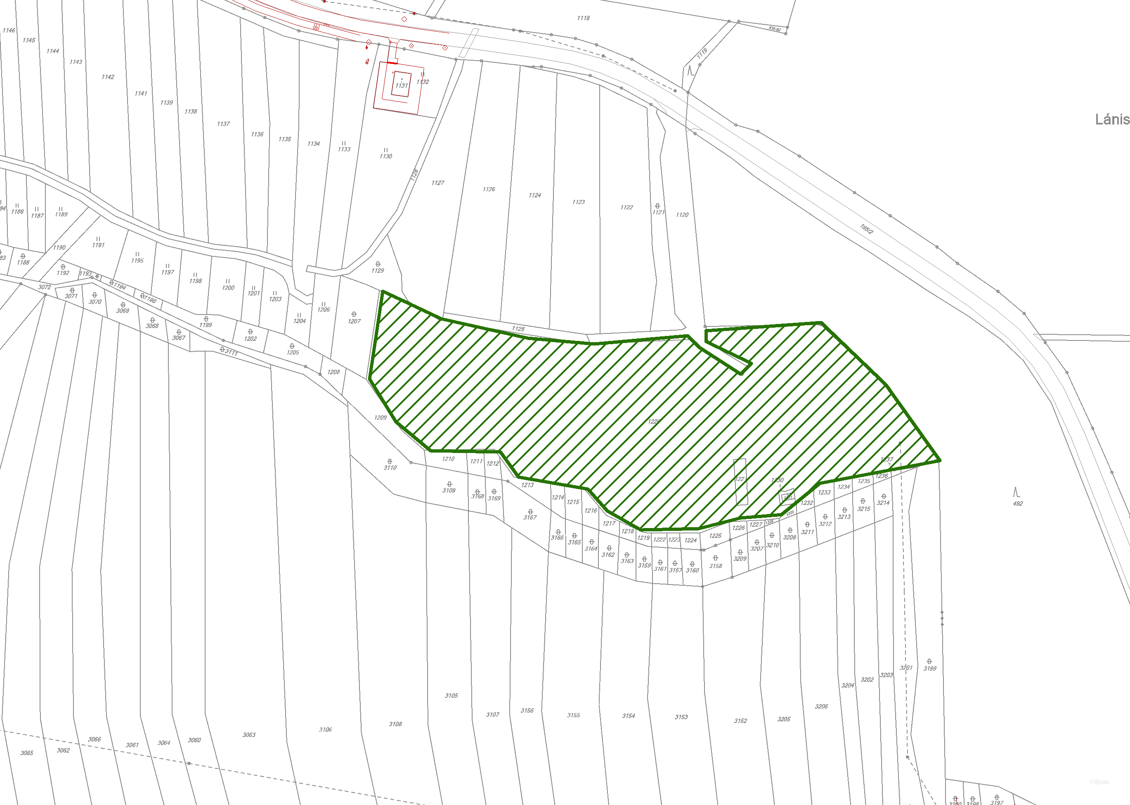

*Vyvěšeno: 18. 7. 2019*

*Sňato: 2. 8. 2019*

1. § 3 písm. a) zákona č. 206/2015 Sb., o pyrotechnických výrobcích a zacházení s nimi a o změně některých zákonů (zákon o pyrotechnice), ve znění pozdějších předpisů.
2. § 3 písm. a) zákona č. 206/2015 Sb., o pyrotechnických výrobcích a zacházení s nimi a o změně některých zákonů (zákon o pyrotechnice), ve znění pozdějších předpisů.
3. § 5 odst. 6 zákona č. 251/2016 Sb., o některých přestupcích, ve znění pozdějších předpisů, obecně závazná vyhláška č. 10/2016, kterou se stanovují případy vymezení kratší nebo žádné doby nočního klidu, ve znění pozdějších předpisů.
4. § 4 odst. 1 zákona č. 372/2011 Sb., o zdravotních službách a podmínkách jejich poskytování (zákon o zdravotních službách), ve znění pozdějších předpisů.
5. § 34 zákona č. 108/2006 Sb., o sociálních službách, ve znění pozdějších předpisů.
6. § 7 odst. 3 zákona č. 561/2004 Sb., o předškolním, základním, středním, vyšším odborném a jiném vzdělávání (školský zákon), ve znění pozdějších předpisů.
7. § 7 odst. 5 zákona č. 561/2004 Sb., o předškolním, základním, středním, vyšším odborném a jiném vzdělávání (školský zákon), ve znění pozdějších předpisů.
8. Zákon č. 111/1998 Sb., o vysokých školách a o změně a doplnění dalších zákonů (zákon o vysokých školách), ve znění pozdějších předpisů.
9. § 65 zákona č. 133/1985 Sb., o požární ochraně, ve znění pozdějších předpisů.
10. § 32 odst. 1 zákona č. 206/2015 Sb., o pyrotechnických výrobcích a zacházení s nimi a o změně některých zákonů (zákon o pyrotechnice), ve znění pozdějších předpisů.
11. § 33 odst. 1 zákona č. 206/2015 Sb., o pyrotechnických výrobcích a zacházení s nimi a o změně některých zákonů (zákon o pyrotechnice), ve znění pozdějších předpisů.
12. § 4 odst. 2 písm. a) a příloha č. 1 odst. 1 písm. d) zákona č. 206/2015 Sb., o pyrotechnických výrobcích a zacházení s nimi a o změně některých zákonů (zákon o pyrotechnice), ve znění pozdějších předpisů.
13. § 4 odst. 2 písm. b) a příloha č. 1 odst. 2 písm. b) zákona č. 206/2015 Sb., o pyrotechnických výrobcích a zacházení s nimi a o změně některých zákonů (zákon o pyrotechnice), ve znění pozdějších předpisů.
14. § 4 odst. 2 písm. c) a příloha č. 1 odst. 3 písm. b) zákona č. 206/2015 Sb., o pyrotechnických výrobcích a zacházení s nimi a o změně některých zákonů (zákon o pyrotechnice), ve znění pozdějších předpisů.
15. § 4 odst. 2 písm. c) a příloha č. 1 odst. 3 zákona č. 206/2015 Sb., o pyrotechnických výrobcích a zacházení s nimi a o změně některých zákonů (zákon o pyrotechnice), ve znění pozdějších předpisů.
16. § 3 odst. 2 zákona č. 219/1999 Sb., o ozbrojených silách České republiky, ve znění pozdějších předpisů.
17. § 1 odst. 1 zákona č. 361/2003 Sb., o služebním poměru příslušníků bezpečnostních sborů, ve znění pozdějších předpisů.
18. § 4 odst. 1 a 2 zákona č. 239/2000 Sb., o integrovaném záchranném systému a o změně některých zákonů, ve znění pozdějších předpisů.